BREVET DE TECHNICIEN SUPÉRIEUR CONSTRUCTIONS METALLIQUES SESSION 2019

ELEMENTS DE CORRECTION
U42 Note de calculs
Durée : 4h – Coefficient : 3
E4 : ANALYSE ET CALCUL DES STRUCTURES

EXAMEN : BTS Constructions Métalliques – Épreuve : U42 Note de calculs – Éléments de correction - page : 1/7

PARTIE I : ACTIONS CLIMATIQUES

Action de la neige selon l’Eurocode 1 Q1. Déterminer la valeur de Sk

Région A1 donc Sk0 = 0,45 kN/m2 SAd sans objet

Pas de majoration due à l’altitude car 70<200m donc Sk = Sk0 = 0,45 kN/m2

Q2. Déterminer la valeur du coefficient de forme μ1 et la valeur de la charge surfacique associée. Les coefficients Ce et Ct seront pris à 1.

- Pente : α = 3,5% en degré : α = tg-1( 3,5/100) = 2,0° et 0<α<30° donc µ1 = 0,8 et S = Ce . Ct . µ1 . Sk = 1 x 1 x 0,8 x 0,45 = 0,36 kN/m2
- Majoration due aux faibles pentes : 2 cas acceptés

  - Soit : fascicule EC1 pour BTSCM : ici 3% < pente < 5% donc majoration de 0,1 kN/m2
  - Soit : annexe nationale NFEN1991-1-3/NA 5.2(6) : ici pente > 3% donc pas de majoration

Q3. Voir le document réponse DR1.

Q4. Accumulation de type « Toitures attenant à des constructions plus élevées » §536 du fascicule :

- µ1 = 0,8

- µ2 = µS + µW

o µS = 0 pas de glissement possible en provenance de la toiture plus élevée.

o µW = (b1 + b2) / 2h = (10 + 14,85) / (2 x 2,4) = 5,18

Première limitation : μ_{w} < γ.h / s_{k} γ.h / s_{k} = 2 x 2,4 / 0,45 = 10,7
soit 5,18 < 11,7 µW = 5,18 retenu Seconde limitation 0,8 ≤ µw ≤ 2,8 µW = 2,8 validé
Finalement µ2 = µW = 2,8

Soit : S = Ce . Ct . µ2 . Sk = 1 x 1 x 2,8 x 0,45 = 1,26 kN/m2 majoré ou non de 0,1 kN/m2

- ls = 2 x h = 2 x 2,4 = 4,8 m mais limitation : ls = 5 m Q5. Neige normale sur toiture avec effet locaux de type acrotère
- µ1 = 0,8

- µ2 = γ.h / sk = 2 x 0,35 / 0,45 = 1,6
Limitation : μ2 < 1,6 soit 1,6 < 1,6 µ2 = 1,6 retenu
Soit : S = Ce . Ct . µ2 . Sk = 1 x 1 x 1,6 x 0,45 = 0,72 kN/m2 majoré ou non de 0,1 kN/m2

- ls = 2 x h = 2 x 0,35 = 0,7 m mais limitation : ls = 5 m Q6. Voir le document réponse DR1.
Action du vent transversal VT selon l’Eurocode 1 Q7. qp(ze=6,5m) a pour valeur 588 N/m2.
- Coefficient d’exposition : terrain plat, zone industrielle catégorie de terrain : IIIb L’abaque donne ce(ze=6,5m)=1,42
- Région 3 Vb = Vb0 = 26 m/s qp(ze=6,5m) = 1,42 x 0,5 x 1,225 x 262 = 588 N/m2
Q8. Toiture terrasse ?

Pente : α = 2,0° et -5°<α<+5° donc toiture terrasse

Q9. Cpe10 toiture de la partie basse de la construction avec h = 3,6 m hp = 0,5 m Toiture de type rives avec acrotères.
hp/h = 0,5/3,6 =0,14 hp/h>0,1 troisième ligne du tableau avec les valeurs suivantes :

 | F | G | H | I
Cpe10 | -1,2 | -0,8 | -0,7 | +/-0,2
Q10. Zonage

e = min(b ;2h) = min(24,85 ; 2x6,5) = 13 m

e/10 = 1,3 m | e/4 = 3,25 m | 6,5 m

Q11. Voir le document réponse DR2.

Q12. Construction fermée : Cpi = +0,2 / -0,3

Q13. Coefficients de pression nette Cpnet = Cpe,10 - Cpi : directement sur doc. réponse DR2.

Q14. Cpnet sur acrotères.

Fascicule EC1 pour BTSCM : Cpnet = 2

Q15. Représenter les coefficients : voir le document réponse DR2.

Q16. Charges linéiques sur le portique
p = Cpnet x qp(ze) x l = Cpnet x qp(ze) x 5 directement sur DR2
5× 9710 × 54
ELS 2 : fEd = 384 × 210000.106 × 2772.10−8 = 0,014 m
fEd ≤ wmax soit : 1,4≤2,5 la condition est vérifiée

Q25. Combinaison de charges ELU : qELU =1,35 G + 1,5 I = 13,85 kN/m

Q26. Schéma modélisation et sollicitations, voir le document réponse DR3

  - q.L q.L2


R = 2
= 34,7 kN
Vz,Ed ,Max =
2 = 34,7 kN
M y,Ed ,Max = 8
= 43,5 kN.m

PARTIE II : ETUDE DU PLANCHER
Q17. Longueur des solives les plus longues et liaisons aux extrémités.

L = 5 m et articulées aux extrémités

Q18. Charge linéique permanente G

Q27. Classe de la section, efforts résistants

IPE 220 S275 simplement fléchi/axe fort donc section de classe 1 selon l’annexe 1. Les calculs peuvent donc être menés en plasticité :
Avz ⎛fy / 3 ⎞
⎜ ⎟

Largeur de reprise : l = (1,93+1,94)/2 = 1,935 m
Vpl,z,Rd =
⎝ ⎠ = 1590 × 275 / 3 = 252, 4 kN
γ M0

IPE 120 ml = 22,6 kg/m

G = (2,4 x 1,935) + 0,226 = 4,87 kN/m
Mpl,y,Rd
= Wply.fy = 285, 4 × 275 = 78, 48 kN.m
γ M0

Q19. Charge linéique d’exploitation I. I = (2,5 x 1,935) = 4,84 kN/m
Q20. Flèches admissibles

w3 = L /300 = 1,67 cm wmax = L/200 = 2,5 cm

Q21. Combinaisons de charges ELS
ELS 1 avec w3 : qELS1 = I(seul) = 4,84 kN/m
ELS 2 avec wmax : qELS2 = G + I = 4,87 + 4,84 = 9,71 kN/m

Q22. Voir le document réponse DR3

5×q × L4
y
Q28. Vérification en section.

- Interaction entre effort tranchant et moment fléchissant :
Vz,Ed ≤ 0,5 x Vpl,z,Rd ? 34,7 ≤ 0,5 x 252,4 vrai, l’effort tranchant est négligeable pour toute section, il n’y a pas d’interaction.
- Résistance en flexion pure : My,Ed ≤ Mply,Rd ?
43,5 ≤ 78,48 La condition est satisfaite et la barre est vérifiée en section.

Q29. Voir le document réponse DR3

Vérification du poteau central

Q23.
fEd = 384 × E × I
Q30. Section est de classe 1 ?
Une section tubulaire est de classe 1 si :
d ≤ 50 ε 2

Acier S235 : ε = 1

Q24. Effectuer les deux vérifications.
5× 4840 × 54
Soit : 114, 3 ≤ 50

28,57 ≤ 50
t
vrai, donc section de classe 1

ELS 1 :
fEd
= = 6,77.10−3 m 4
384× 210000.106 × 2772.10−8

fEd ≤ w3 soit : 0,68≤1,67 la condition est vérifiée Q31. Vérifier le poteau à l’instabilité de flambement.

- Condition de résistance : NEd ≤ Nb,Rd

- NEd = 215 kN
- Courbe de flambement : I laminé - h/b = 270/135 = 2 ≤ 2 - courbe a - ( et αLT = 0,21)
χLT est obtenu au moyen de l’abaque figure 6-4, courbes de flambement également valables
χLT = 0,82

- Effort résistant Nb,Rd pour le flambement

Elancement réduit λ :
pour le déversement avec pour entrées :

λLT
= 0,76
et courbe a

Elément bi articulé : Lcr = L = 3,1 m

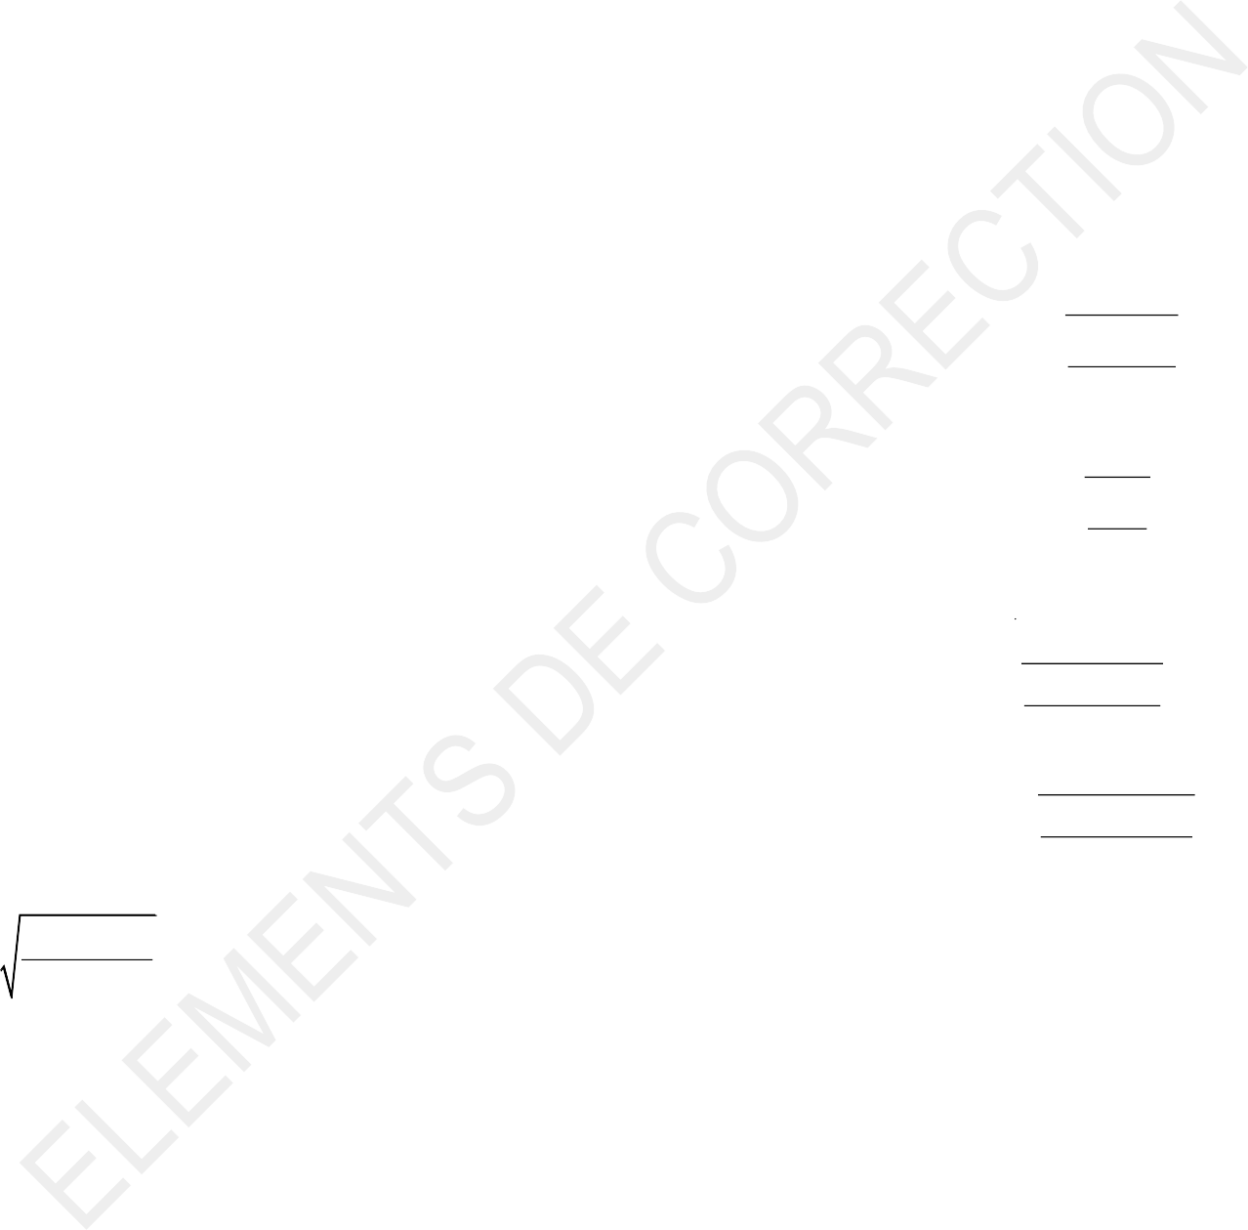
Q33. Vérification du poteau avec interaction

Acier S235 donc λ1 = 93, 9
λ = Lcr
i
= 310
3, 90
= 79, 5

Npl,Rd = A.fy = 4590 x 275 =1262 kN NEd = 61 kN

λ = λ
λ1
= 79,5 = 0,85 > 0, 2
93, 9
prise en compte du flambement.

Mpl,y,Rd

= Wpl,y.fy

= 484 x 275 =133 kN.m My,Ed

= 87 kN.m

Courbe de flambement : section creuse finie à chaud S275 donc courbe a
NEd + k
M y,Ed ≤1

Le coefficient de réduction χ est obtenu au moyen de l’abaque figure 6-4, courbes de

χ y Npl
yy χLT
M pl, y,Rd

flambement avec pour entrées :
λ = 0,85
et courbe a soit : χ = 0,77
γ M 1
γ M 1

A . f y
1390× 235
NEd + k
M y,Ed ≤ 1

Nb,Rd = χ . γ
= 0, 77 ×
1
M 1
= 251 kN
χΖ Npl
zy χLT
M pl, y,Rd

γ M 1 γ M 1
215 ≤ 251 Le poteau est vérifié

+ 1×
= 0,867 ≤ 1

PARTIE III : ETUDE ELU - POTEAU DU PORTIQUE FILE 5
Q32. Déversement du poteau : χLT facteur de réduction pour le déversement :
M ply,Rd ×
= 0,55 ≤ 1
87
0,82×133
1
+ 0,53×
87
0,82×133
1
61
0, 7 ×1262
1
61
0, 39 ×1262
1

- Elancement réduit de la barre :

λLT = =
484 × 275 = 0,76
230000

> 0,2
La barre est vérifiée

La poutre est sensible au déversement.
fy
M cr
Wply

S = 0,36 kN/m2
ou
S = 0,46 kN/m2
S = 0,36 kN/m2
ou
S = 0,46 kN/m2
µ1=0,8
µ1=0,8
µ2=1,6
µ2=1,6
µ1=0,8
S = 0,36 kN/m2 ou S = 0,46 kN/m2
0,35 m
0,35 m
2,40 m
0,35 m




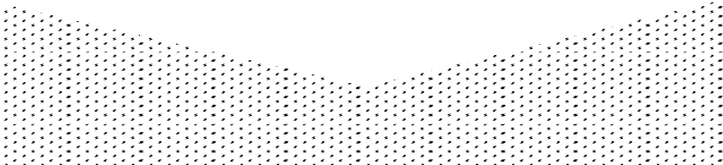
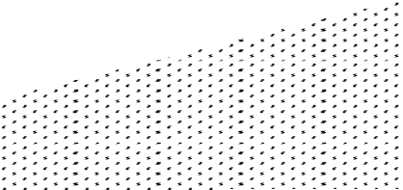

DOCUMENT REPONSE DR1 : Action de la neige
µ1=0,8

Cas S1 : neige normale sans accumulation

S = 0,36 kN/m2 ou S = 0,46 kN/m2

Cas S2 : neige normale avec accumulation

S = 1,26 kN/m2
ou
S = 1,36 kN/m2
S = 0,72 kN/m2
ou
S = 0,82 kN/m2
µ2=2,8
S = 0,72 kN/m2
ou
S = 0,82 kN/m2

5,0 m
5,0 m
5,0 m
5,0 m

10,0 m
14,85 m
EXAMEN : BTS Constructions Métalliques – Épreuve : U42 Note de calculs – Éléments de correction - page : 5/7



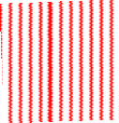
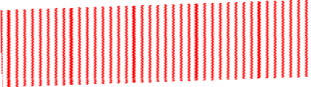
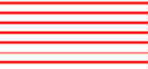


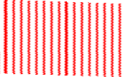
DOCUMENT REPONSE DR2 : Action du vent

 | D  VT |  | A | B A | B  File 5 | C  C  I  H  G  D  F  3,25 m  4,85 m  Zonage sans les acrotères | E  1,3 m | 3,44 m  5,2 m | VT  + 0,8 |  | D | - 0,9  F/G | - 0,7  - 0,2 +0,2  H I  Cpi = +00,2,2  Cpi = -0,3  Portique file 5  Coefficients de pression extérieure et intérieure |  |  |  | E  -0,4
 |  |  | - 0,9  - 0,4  H I  Coefficients de pression nette  Cas de surpression intérieure et succion en zone I |  |  |  |  |  |  |  |  | -3,25 | -2,65  kN/m  H | I  Charges linéique | -1,18  kN/m
 |  | - 1,1 |  |  |  |  |  |  | +5,88  kN/m |  |  | kN/m | -2,65  kN/m  H | I  Charges linéique | -1,18  kN/m |  | -5,88  kN/m
+ 2 |  |  |  |  |  |  |  | - 2 ou  - 1,5 |  |  |  |  | -2,65  kN/m  H | I  Charges linéique | -1,18  kN/m
 |  |  |  |  |  |  |  |  |  |  |  | F/G | -2,65  kN/m  H | I  Charges linéique | -1,18  kN/m
 |  | F/G |  |  |  |  |  |  |  |  |  |  | -2,65  kN/m  H | I  Charges linéique | -1,18  kN/m
 | D |  |  |  |  |  |  | E | +1,76  kN/m | D |  |  | -2,65  kN/m  H | I  Charges linéique | -1,18  kN/m | E | -1,76  kN/m
+ 0,6 |  |  |  |  |  |  |  | - 0,6 |  |  |  |  | -2,65  kN/m  H | I  Charges linéique | -1,18  kN/m

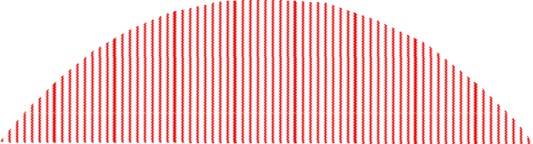





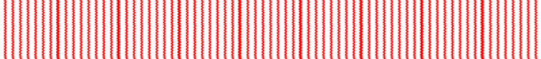
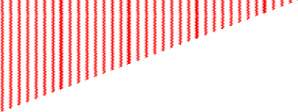
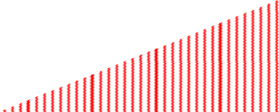
DOCUMENT REPONSE DR3 : PLANCHER
+ 43,5 kN.m
My,Ed
kN.m
- 34,7 kN
5 m
2,5 m
x
0
+34,7 kN
Vz,Ed
kN
q =13,85 kN/m
Q26. Solive courante : modélisation ELU et sollicitations

Q22. Solive courante : modélisation ELS1 avec w3

q =4,84 kN/m

Q22. Solive courante : modélisation ELS2 avec wmax

q = 9,71 kN/m
……5 .. m

0
x

Q29. Poutre centrale : modélisation ELU

q

4,835 m 4,835 m

